电子税务局办理跨省异地电子缴税三方协议签约和扣款操作说明（纳税人端）
外省纳税人在黑龙江省发生纳税义务，可以注册登陆黑龙江省电子税务局，进入电子办税服务厅，按照先维护存款账户账号报告，后签订三方协议的顺序进行三方协议的签约。
- 存款账户账号报告维护
纳税人若已在办税服务厅维护过存款账户账号，可直接点击【三方协议登记维护】进入签约步骤；若需要使用新银行账户进行三方协议签约，则需要先在【存款账户账号报告】新增银行账户信息。
路径：点击【我要办税】—【综合信息报告】—【制度信息报告】—【存款账户账号报告】维护纳税人存款账户账号等信息。
（一）【存款账户账号报告表】
打开纳税人存款账户账号报告表，点击【增加行】按钮。
通过下拉列表选择内容包括：操作类型，账户性质，行政区划，银行行别，开户银行，币种，是否首选缴款账户，是否一般退税账户，是否出口退税账户；
据实录入内容包括：银行开户登记证号，账户名称，账号，开户日期，发放日期；
填写经办人，填写信息无误后，点击【确定】。
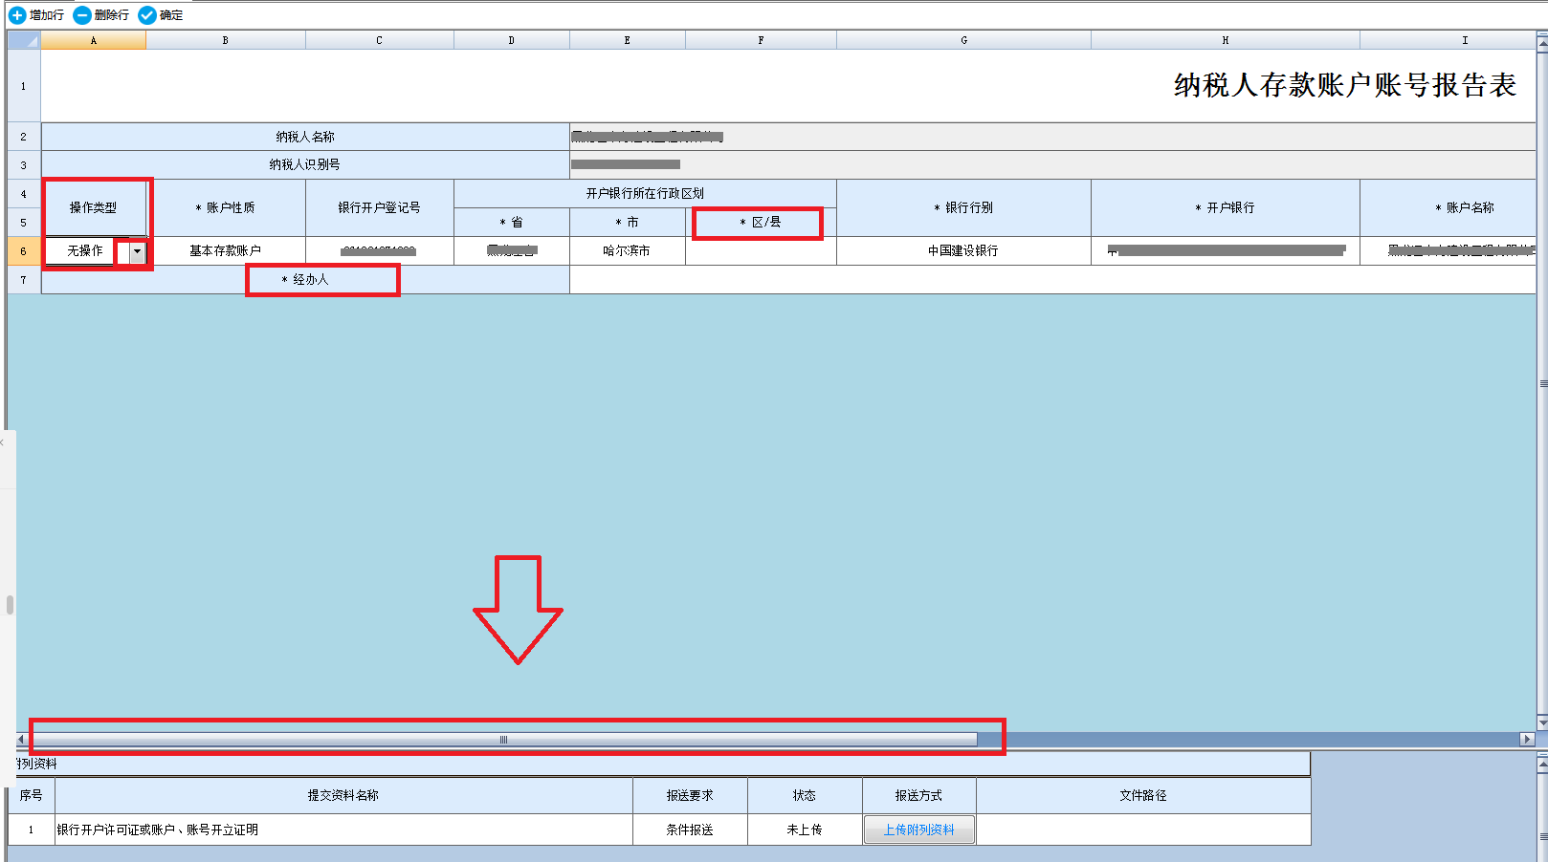
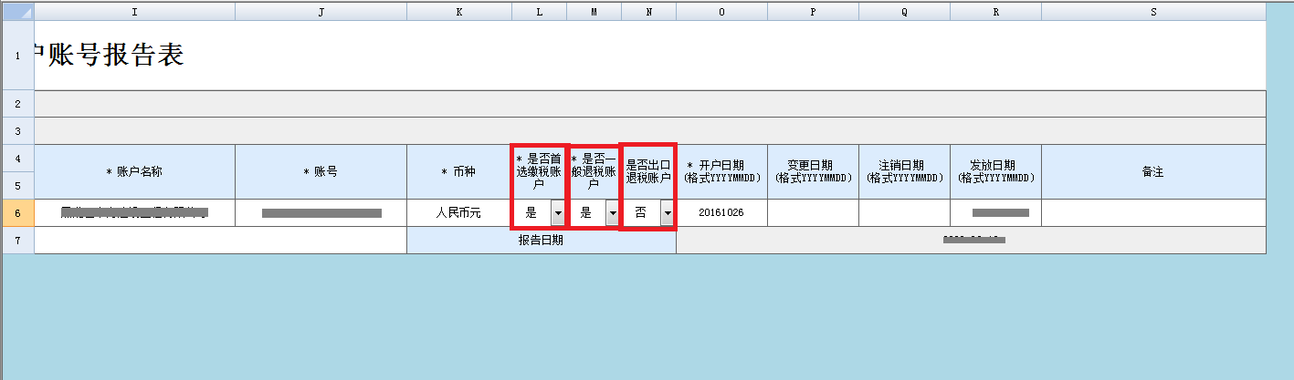

- 【存款账户账号报告表_确认表】
检查存款账户账号报告确认表的表单数据，如果有错误信息可以返回重新填写，确认无误后点击【提交】按钮。
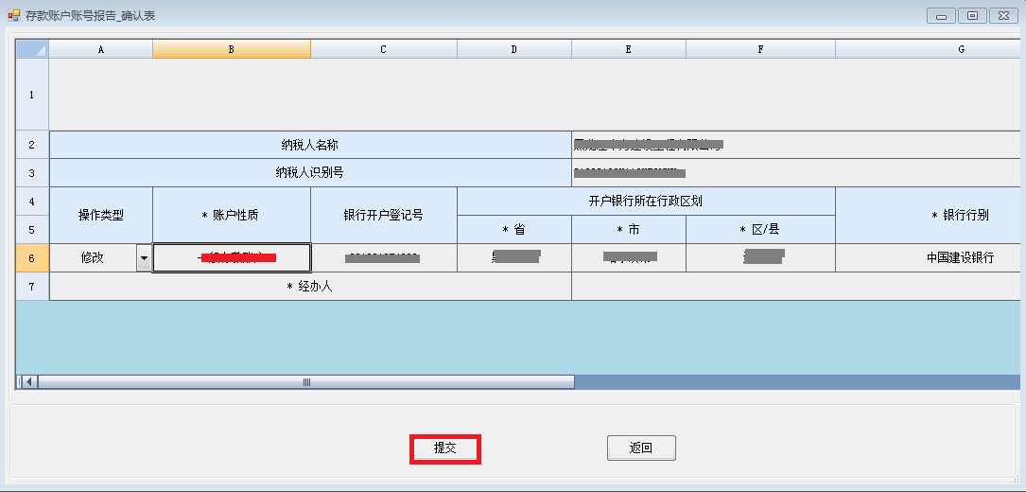

- 【纳税人存款账户账号报告_查看回执】
提交成功后，界面会弹出一张审批接收回执单，可以打印表单或回执，纳税人的申请进入审核阶段。
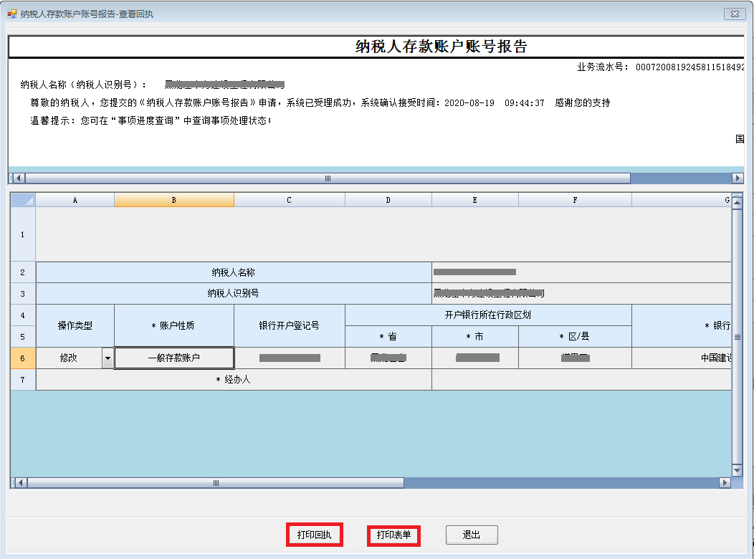

特别说明：
1、行政区划选择开户银行所在地，逐级下拉勾选开户银行所在地，如：使用“中国工商银行长春**支行”，行政区划选择“吉林省”—“长春市”—“对应区/县”（区/县不确定时，此处可选择长春市，可带出吉林省全辖域银行）。
2、开户银行通过下拉列表选择，若查找不到对应银行，请联系主管税务机关上报省级税务机关进行维护。
3、在存款账户账号报告表录入时，如要变更已存在行中某项内容，直接在原数据上修改；若删除某行，点击该行后，点击【删除行】按钮。
（四）【办税进度及结果查询】
点击【我要查询】—【办税进度及结果查询】
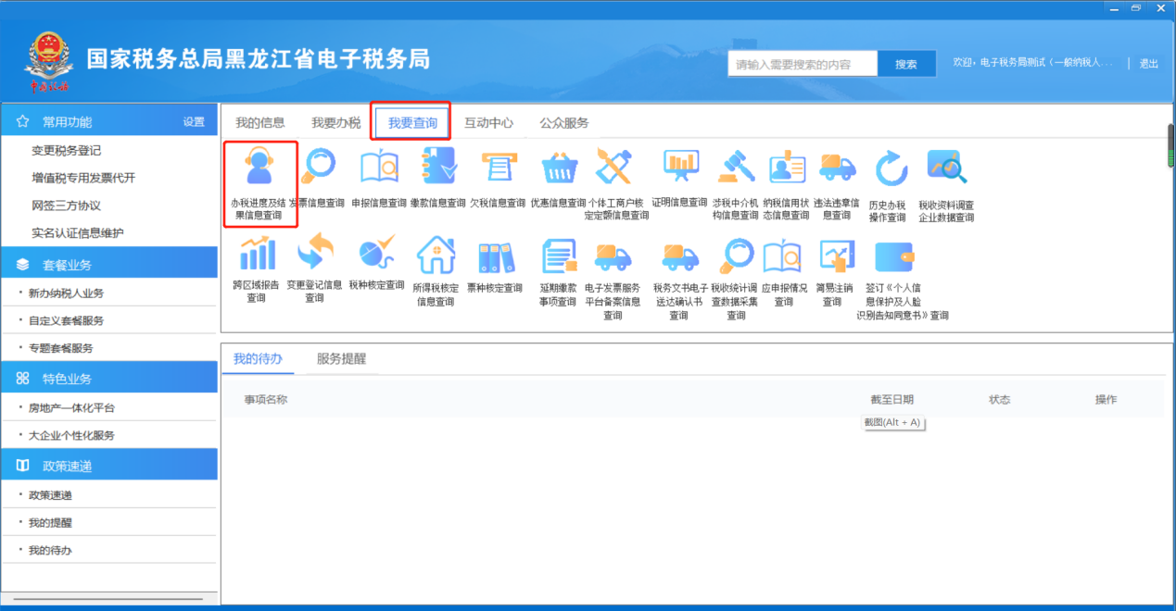
点击左侧【办税进度及结果查询】-【办税进度查询】，选择办理日期起止，点击查询按钮，即可查询到在这一办理期限内办理的事项。
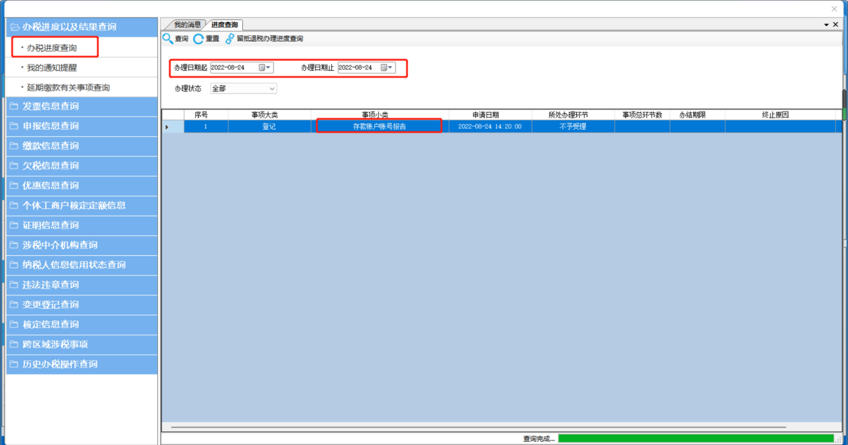
查询审批通知书可以通过点击左侧【我的通知提醒】，点击查询按钮，选中最新办理的事项后，点击查看按钮。
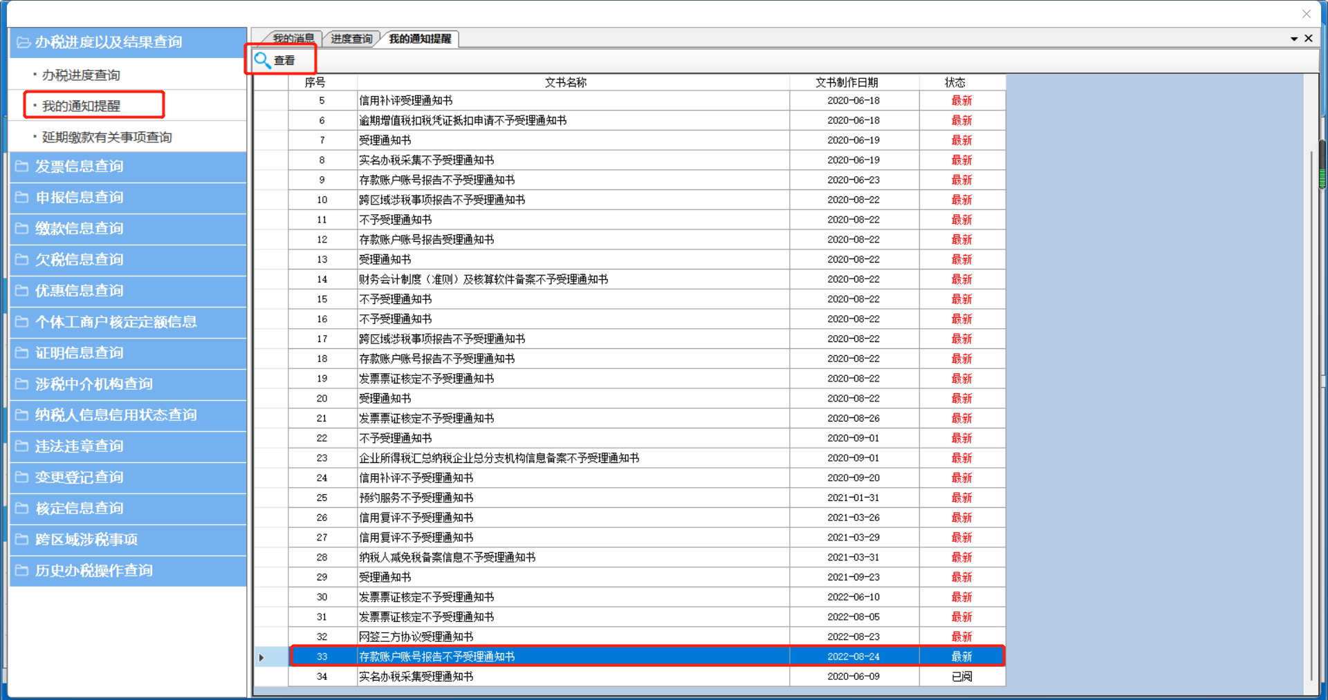
页面弹出办理事项通知书及理由。查询结束。
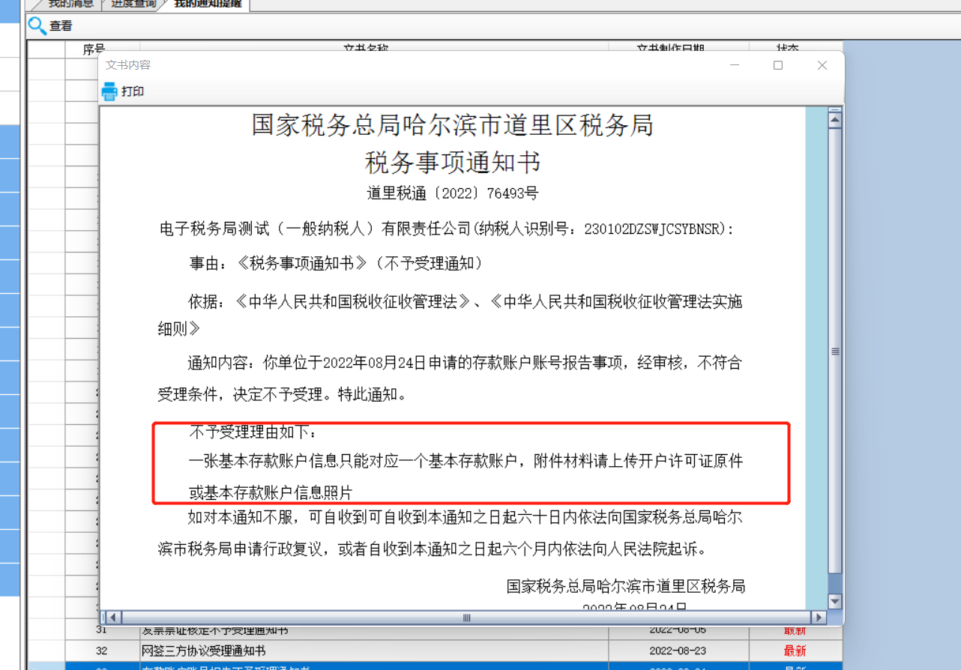
二、三方协议签约
路径：点击【我要办税】—【其他服务事项】—【网签三方协议】。
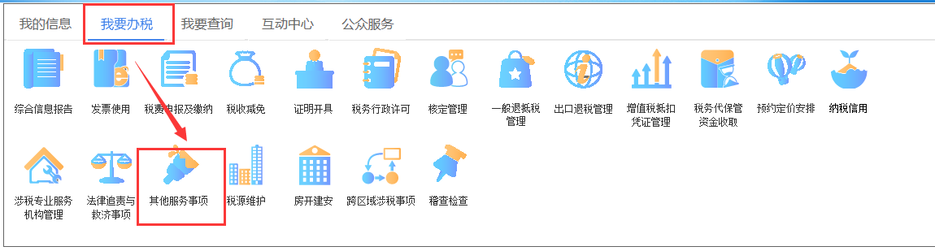
（一）新增：
点击【三方协议登记维护】，打开三方协议登记维护表，点击【增加行】，自动填列纳税人名称、纳税人识别号、主管税务机关信息，点击【生成三方协议号】按钮，即可获取三方协议号。
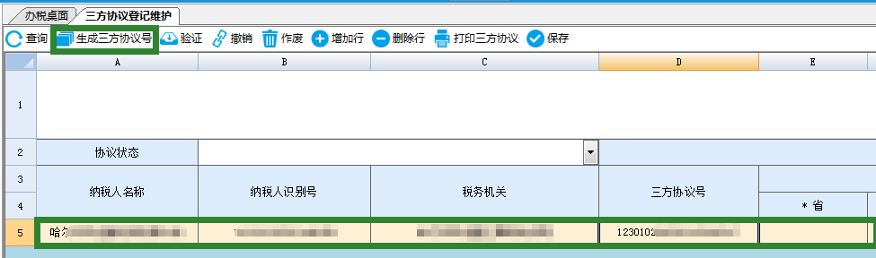
单击（开户银行所在行政区域、银行行别、开户银行（营业网点）、缴款账号名称、缴款账号）任意列，弹出存款账户报告中全量银行信息，选择要进行签约的账户行，双击后自动赋值到当前数据行。
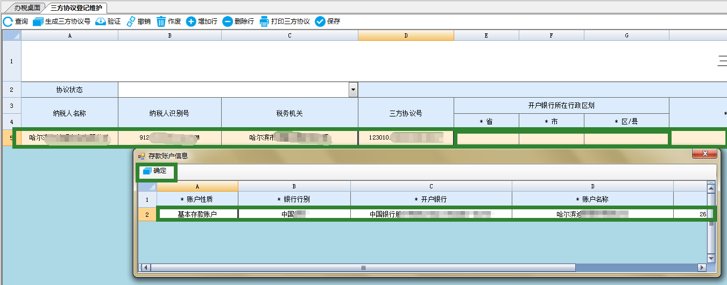

核对行内各项信息，注意：此时需要纳税人点击该行“清算银行账号”处，按照纳税人所在地市，根据附表银行地市对照关系，修改带出的数据。如：纳税人主管税务机关在哈尔滨市南岗区，开户银行为天津市“中国建设银行股份有限公司天津新港支行”，进行三方协议签约时，需要在“附表”中，查找“建设银行”（开户银行）—“哈尔滨”（主管税务机关所在地市）—“105261065185”，则将原自动带出的清算行账号“105110037207”修改为“105261065185”。
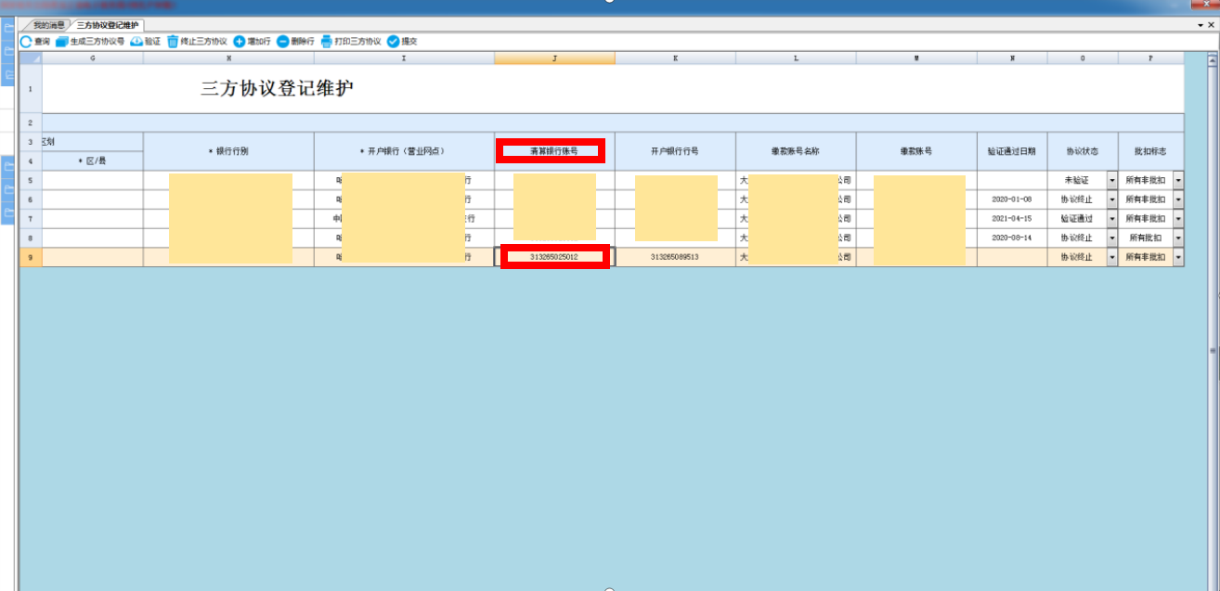
数据录入完毕后，点击【提交】按钮，该条三方协议信息会进入纳税人所属税务机关的电子税务局局端待审批（审批进度和结果查询方式，同上方存款账户账号报告“一、（四）”）。
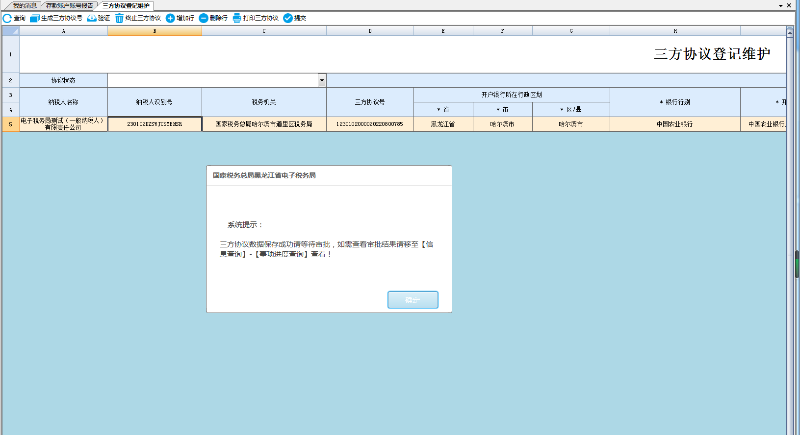
- 修改原三方内容
纳税人若需要修改已经存在的三方协议内容，可以在【三方协议登记维护】界面点击要修改的栏次，对其中项进行修改。
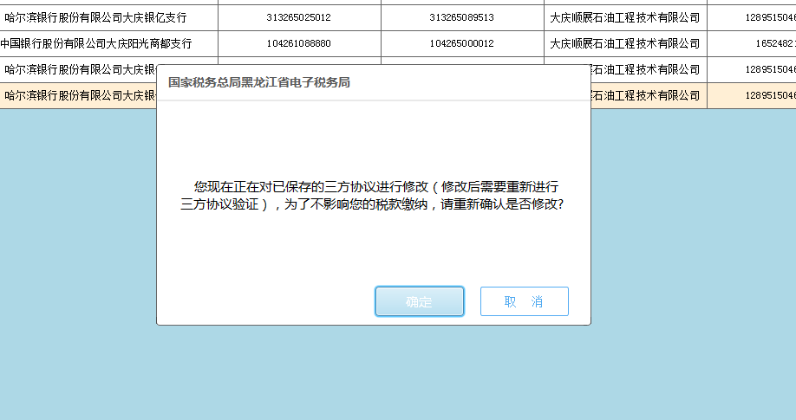
（三）验证
待局端审批通过后，纳税人进入到【三方协议登记维护】进行验证，会出现两种情况：
1、具备网签功能银行的验证
根据黑龙江省人民银行提供的开通网签功能的银行信息显示，以下银行：兴业银行、韩亚银行、招商银行、内蒙古银行、农发展、广发银行、锦州银行、工商银行、民生银行、浦发银行、农业银行、中国银行、中信银行、邮储银行、华夏银行、交通银行、光大银行、汇丰银行、建设银行具备网签功能，纳税人可以直接点击【验证】按钮，进行三方协议签约验证。
- 传统签约形式银行的验证
如果当前三方协议信息中的银行不支持网签，需要纳税人点击【打印三方协议】按钮，弹出委托扣款协议书窗口，点击【打印】按钮打印委托扣款协议书，携该委托扣款协议书到开户银行（营业网点）办理三方协议登记;待开户银行办理三方协议登记后，纳税人再进入电子税务局该模块进行【验证】操作。
验证时，会有如下提示：
- “验证成功”，验证成功后，该三方协议信息生效，协议状态为“验证通过”；
- 验证不成功，协议状态为“验证失败”。需查找失败原因，进行修改。

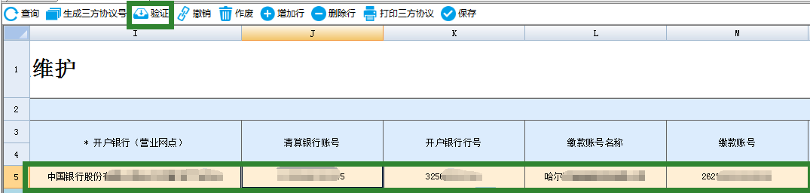
三、税（费）缴纳
申报成功后，如需缴款，依次点击左侧列表【申报管理】-【税费缴纳】模块。在打开的右侧税费缴纳界面中，点击【获取未清缴信息】，获取当月的未清缴信息。选中一条未清缴的数据，点击发送缴款请求，即可完成三方协议账户缴纳税费的业务。
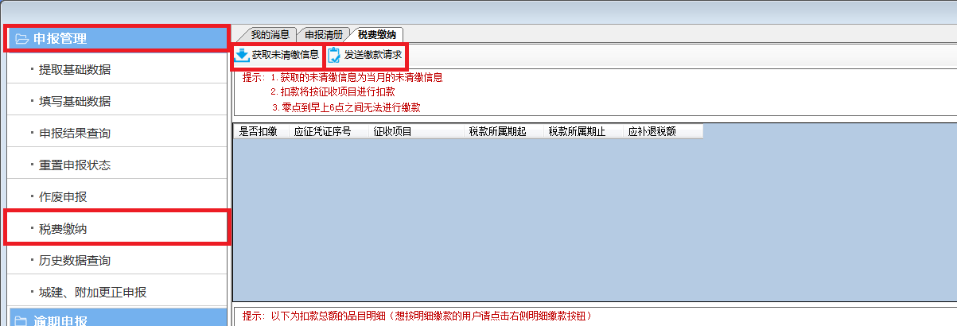
扣款时，若出现失败提示，如：“F11 账户余额不足支付”（反馈展示内容均为各家商业银行的提示），纳税人可以自行解读的内容，请依照提示进行调整；如出现：“FG5 预算分配比例与国库不一致”等，纳税人无法理解的内容，请联系主管税务机关进行解释和调整。

附表：
清算银行行号统计表
银行 | 所属地市 | 清算行行号
农业银行 | 全省 | 103261090009
中国银行 | 全省 | 104261088880
农发展银行 | 全省 | 203261084040
交通银行 | 全省 | 301261000016
华夏银行 | 全省 | 304261058006
平安银行 | 全省 | 307261049000
招商银行 | 全省 | 308261032013
内蒙古银行 | 全省 | 313191000011
锦州银行 | 全省 | 313227000730
汇丰银行 | 全省 | 501261000010
东亚银行 | 全省 | 502261056003
韩亚银行 | 全省 | 597100000014
中信银行 | 大庆 | 302265045614
中信银行 | 牡丹江 | 302272045517
中信银行 | 其余地市 | 302261000014
光大银行 | 大庆 | 303265000018
光大银行 | 其余地市 | 303261000019
民生银行 | 大庆 | 305265001000
民生银行 | 其余地市 | 305261001002
广发银行 | 齐齐哈尔 | 306264000018
广发银行 | 大庆 | 306265002058
广发银行 | 牡丹江 | 306272001019
广发银行 | 其余地市 | 306261000004
兴业银行 | 齐齐哈尔 | 309264000015
兴业银行 | 大庆 | 309265000025
兴业银行 | 其余地市 | 309261000010
浦发银行 | 齐齐哈尔 | 310264000010
浦发银行 | 大庆 | 310265000011
浦发银行 | 其余地市 | 310261000014
邮储银行 | 哈尔滨 | 403261001145
邮储银行 | 齐齐哈尔 | 403264000682
邮储银行 | 大庆 | 403265000220
邮储银行 | 鸡西 | 403266000524
邮储银行 | 鹤岗 | 403267000379
邮储银行 | 双鸭山 | 403268000341
邮储银行 | 佳木斯 | 403269000403
邮储银行 | 伊春 | 403271000017
邮储银行 | 牡丹江 | 403272001013
邮储银行 | 七台河 | 403274000233
邮储银行 | 绥化 | 403276000227
邮储银行 | 黑河 | 403278000020
邮储银行 | 大兴安岭 | 403279000013
工商银行 | 大庆 | 102265009004
工商银行 | 大兴安岭 | 102279000018
工商银行 | 哈尔滨 | 102261001002
工商银行 | 鹤岗 | 102267001005
工商银行 | 黑河 | 102278009005
工商银行 | 鸡西 | 102266000017
工商银行 | 佳木斯 | 102269009003
工商银行 | 牡丹江 | 102272009035
工商银行 | 七台河 | 102274009006
工商银行 | 齐齐哈尔 | 102264005001
工商银行 | 双鸭山 | 102268000012
工商银行 | 绥化 | 102276001007
工商银行 | 伊春 | 102271009008
建设银行 | 大庆 | 105265000537
建设银行 | 大兴安岭 | 105279000011
建设银行 | 哈尔滨 | 105261065185
建设银行 | 鹤岗 | 105267000039
建设银行 | 黑河 | 105278000028
建设银行 | 鸡西 | 105266000012
建设银行 | 佳木斯 | 105269000018
建设银行 | 牡丹江 | 105272086306
建设银行 | 七台河 | 105274000012
建设银行 | 齐齐哈尔 | 105264000017
建设银行 | 双鸭山 | 105268000016
建设银行 | 绥化 | 105276000049
建设银行 | 伊春 | 105271000015

